**Nous allons voir que les cellules d’un organisme réalisent des réactions chimiques différentes, ont un métabolisme différent.**

|  |  |
| --- | --- |
|  | TP– Le métabolisme hétérotrophe |
| **Compétences travaillées** | -Expérimenter des réactions du métabolisme pour les caractériser.  - Mettre en œuvre des expériences pour identifier les substrats et produits du métabolisme.  -savoir lire et exploiter un graphique.  - Schématiser des flux de matière et d’énergie au sein d’un organisme, entre les organismes et avec le milieu. |

1. **Le métabolisme des levures**

## Matériel à disposition sur la paillasse:

* Dispositif EXAO avec sonde O2
* Un bécher contenant un échantillon provenant du flacon dont les indications du contenu ont été effacées
* Matériel divers de laboratoire (verrerie, seringue d’injection ,pipettes…)
* Solution de glucose.
* **Décrire** les résultats théoriques (je vois que …) et **conclure** (j’en conclus que…) sur les échanges gazeux réalisés par la levure au cours de l'expérience.

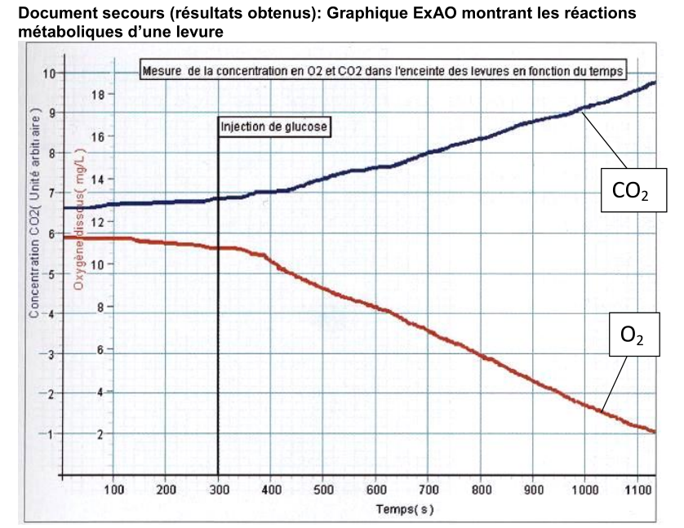

Le graphique représente les quantités d’O2 et CO2 en fonction du temps.

Je vois que la quantité de CO2 augmente de 6.8 UA à 9.5 UA entre 300s et 1100s.

Je vois que la quantité d’O2 diminue de11,8mg/l à 2.2mg/l entre 300s et 1100s.

J’en déduis donc que les cellules ont produit du CO2 et consommé/utilisé de l’O2.

A l'aide des résultats obtenus (courbes du graphique) et du *document2*, **identifier les réactions métaboliques** mises en évidence au cours de l’expérience.

**Document2:**

[Attirez l’attention du lecteur avec une citation du document ou utilisez cet espace pour mettre en valeur un point clé. Pour placer cette zone de texte n’importe où sur la page, faites-la simplement glisser.]

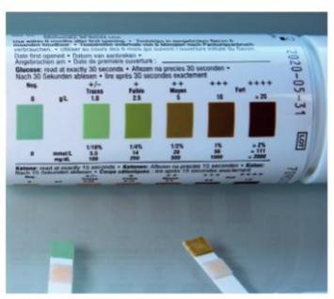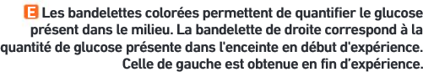

Je vois qu’il y a moins du glucose en fin d’expérience, j’en déduis que la cellule consomme du glucose.

**Conclusion : comme la cellule consomme de l’O2 et du glucose et produit du CO2, j’en conclus qu’elle réalise la respiration cellulaire.**

Après avoir analysé le document 3 , **identifier** l’organite responsable de la respiration.

## Document3 : Photographies prises en microscopie électronique de levures placées dans 2 conditions expérimentales différentes : en milieu anaérobie (a), en milieu aérobie (b).

***\*****anaérobie: littéralement «sans air»(sans dioxygène)-*aérobie=en présence d’O2.*

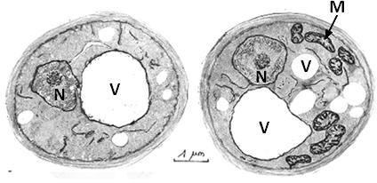

*N : noyau V: vacuole*

*M :mitochondrie*

a b

La levure de gauche est une souche qui n'effectue pas la respiration/à droite une souche qui effectue la respiration

**La respiration cellulaire se produit dans les mitochondries (organite)**

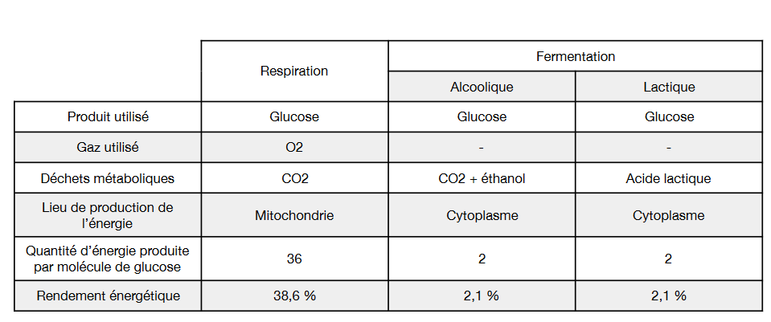

Que vous apporte comme informations le document 3 ?

Si la cellule ne réalise pas la respiration, elle réalise la fermentation (alcoolique ou lactique).

* A l'aide de tous les documents et de vos résultats, rédigez un texte de quelques lignes dans lequel vous justifierez quelle souche était contenue dans votre flacon. Des valeurs chiffrées sont attendues.

A partir de l’analyse des 2 photographies du document3 et des informations de l’activité, déterminer également la cause de l’absence de respiration chez la souche mutante.

*(facultatif)* ***Complétez le schéma*** *e la cellule de levure fourni par l'enseignant afin de représenter les échanges réalisés au cours du métabolisme de la levure*

**BILAN :** Les levures sauvages produisent leur énergie grâce la **RESPIRATION CELLULAIRE** qui se déroule dans les mitochondries :

### GLUCOSE + O2 —> CO2 + H20 + ENERGIE

* On dit que ces cellules sont **HETEROTROPHES**, elles se nourrissent *"de choses différentes d’elles"*, de glucose produit par d’autres êtres vivants.

